Поиск материалов на основе алмаза с наносекундной люминесценцией
Ахунова Альбина Ильшатовна, Рубцова Елизавета Дмитриевна
Студент
Московский государственный университет имени М.В.Ломоносова,
Физический факультет, Москва, Россия
E–mail: a7s7y7a@yandex.ru
Новое поколение источников электромагнитного излучения, таких как рентгеновский лазер на свободных электронах, являющийся самым мощным импульсным источником рентгеновского излучения с высокой частотой повторения (более 100Гц), и продолжительностью импульсов не более 100 фемтосекунд, открывает новые горизонты в исследованиях в области физики твёрдого тела, позволяя проводить измерения с временным разрешением вплоть до фемтосекунд в широком энергетическом диапазоне. Излучение рентгеновских лазеров на свободных электронах когерентно и отличается существенно большим потоком по сравнению с источниками предыдущих поколений. Однако, рост мощности подобных лазеров выдвигает новые требования к материалам, входящим в состав устройств детектирования и визуализации их излучений. Данные материалы должны обладать высокой радиационной стойкостью и теплопроводностью, а также коротким временем затухания люминесценции (менее 100 нс).
Материалами, способными удовлетворить данным требованиям, являются композиты на основе алмаза. Алмаз обладает низким коэффициентом поглощения рентгеновского излучения, высокой радиационной стойкостью, а также одним из наибольших коэффициентов теплопроводности среди веществ, встречающихся в природе. В комбинации с редкоземельными соединениями, люминесцирующими в широком спектральном диапазоне, от ближнего инфракрасного излучения до ультрафиолета, и обладающими характерными временами затухания флуоресценции менее 100 нс, можно получить композитный материал, обладающий всеми необходимыми свойствами, примером является недавно полученный и исследованный композитный материал на основе алмаза и наночастиц редкоземельного соединения NaGdF₄:Eu [1].
В работе представлены результаты исследования люминесцентных свойств композитного материала на основе алмаза с внедренными наночастицами YSAG:Ce (с расчетным составом [Y_{2,93}Ce_{0,03}Sc_{0,04}][Sc_{0,06}Al_{1,94}]Al₃O₁₂). Иттрий-алюминиевые гранаты являются хорошо изученным классом соединений в связи с их практическими применениями в качестве детекторов, лазеров и диодов [2]. Для новых композитных материалов в данной работе получены спектры люминесценции, возбуждения и кинетики люминесценции при возбуждении в УФ-, ВУФ- и рентгеновском спектральном диапазоне. В спектре люминесценции наблюдается широкая неэлементарная полоса с максимумом при 550 нм, соответствующая 5d→4f переходам в ионе Ce³⁺, и узкий пик при 738 нм, соответствующий дефектам алмазной матрицы кремний-вакансия (SiV). Затухание люминесценции церия хорошо описывается растянутой экспонентой с характерным временем затухания 25 нс, характерное время люминесценции дефекта SiV составляет ~3 нс. Наличие в спектре люминесценции вклада и матрицы, и активированных церием наночастиц позволило исследовать передачу энергии от матрицы наночастицам. Спектры возбуждения в ВУФ области свидетельствуют о том, что передача энергии от матрицы наночастицам YSAG-Ce отсутствует, а спектры возбуждения, измеренные в рентгеновской области на К-краю поглощения иттрия, позволяют предположить наличие передачи энергии от наночастиц алмазу.
Показано, что композитный материал на основе алмаза с внедренными наночастицами YSAG:Ce является перспективным для регистрации интенсивного рентгеновского излучения.

Литература
- Sedov V.S., Kuznetsov S.V., Martyanov A.K., Proydakova V.Yu., Ralchenko V.G., Khomich A.A., Voronov V.V., Osin Yu.N., Batygov S.Ch., Kamenskikh I.A., Spassky D.A., Savin S., Fedorov P.P. Diamond-rare earth composites with embedded NaGdF₄:Eu nanoparticles as robust photo- and X-ray luminescent materials for photonics // ACS Applied Nano Materials, в печати.
- Zorenko Yu., Mares J.A., Prusa P., Nikl M., Gorbenko V., Savchyn V, Kucerkova R., Nejezchleb K. Luminescence and scintillation characteristics of YAG:Ce single crystalline films and single crystals// Radiation Measurements. - 2010. - V.45. - P. 389–391.

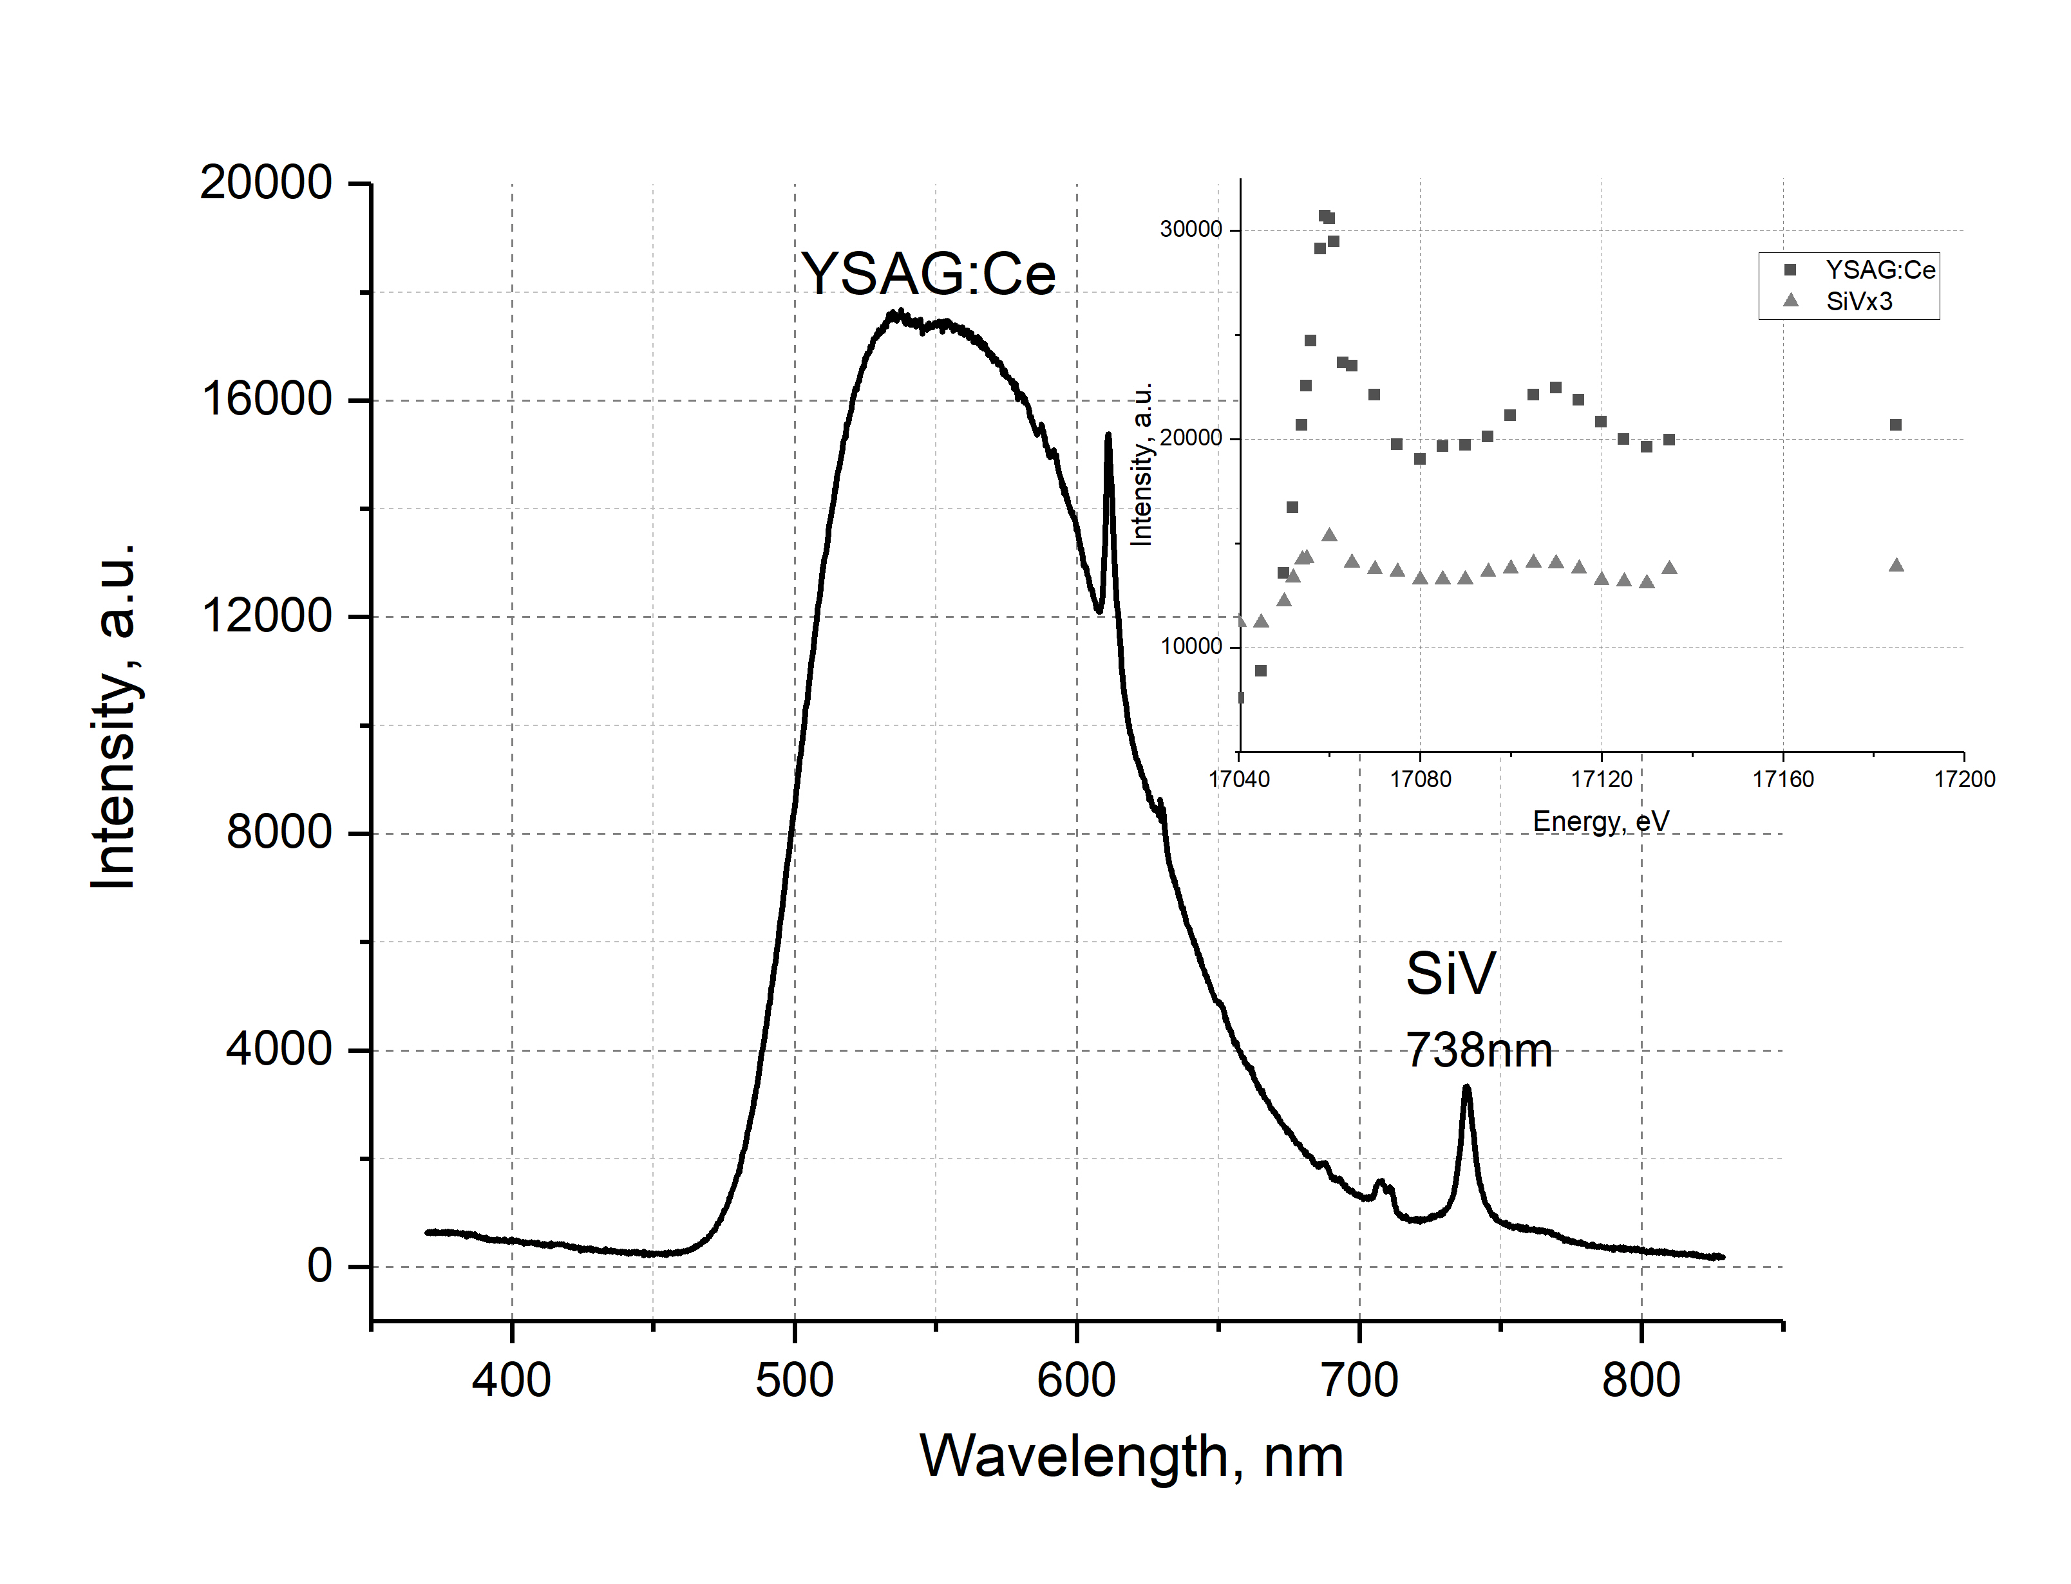

Рис 1. Спектры люминесценции и возбуждения люминесценции композитного материала на основе алмаза с наночастицами YSAG:Ce.

